SECONDAIRE 4

Semaine du 25 mai 2020

# Mot des directions

Chers élèves,

Ne lâchez pas votre bon travail, il faut garder le cerveau actif!

Nous sommes avec vous dans toute cette épreuve de la vie !

Bonne semaine, bon travail et prenez soin de vous !

L’équipe de direction

**Ça va bien aller**  

# Français, langue d’enseignement

Salut à tous!

Cette semaine, vous avez eu votre premier cours de français en ligne. Alors tel qu’expliqué lundi matin, voici vos devoirs de la semaine.

**Nouvelle littéraire** : ***De la part d’un admirateur***

Lisez la nouvelle littéraire ci-jointe et répondez à toutes les questions (#1 à 19).

Un cahier de réponses est fourni, car il contient des éléments de questions.

Bien sûr, l’annotation habituelle est à faire sur votre texte, celle-ci vous aidera à répondre aux questions.

<http://polybel.csp.qc.ca/files/2020/05/FRA-Texte-De-la-part-dun-admirateur.pdf>

<http://polybel.csp.qc.ca/files/2020/05/FRA-Questionnaire-De-la-part-dun-admirateur.pdf>

<http://polybel.csp.qc.ca/files/2020/05/FRA-Feuille-réponse-De-la-part-dun-admirateur.pdf>

**Grammaire** : **Les participes passés**

Nous avons révisé lundi matin les participes passés employés seuls et avec être. Voici quelques exercices afin de vous assurer de votre compréhension quand vient le temps de les accorder.

<http://polybel.csp.qc.ca/files/2020/05/FRA-Tactique-p.-121-à-123.pdf>

<http://polybel.csp.qc.ca/files/2020/05/FRA-doc-pp.-pages-4-5-trouver-les-finales.pdf>

<http://polybel.csp.qc.ca/files/2020/05/FRA-Doc-pp-pages-9-10-seul-et-être.pdf>

**À lundi prochain !**

Mme Hould Gagnon

Mme Vermette

# Anglais, langue seconde

Cliquer sur les liens suivants:

<http://polybel.csp.qc.ca/files/2020/05/25-mai-2020-sec.4-anglais-régulier-short_story.pdf>

<http://polybel.csp.qc.ca/files/2020/05/25-mai-2020-sec.4-anglais-régulier-handouts_6-3.pdf>

<http://polybel.csp.qc.ca/files/2020/05/25-mai-2020-sec.4-anglais-régulier-handouts_6-5.pdf>

## Anglais enrichi

Kenny Wong and the Tank of Tranquility (Story from the Vinyl Cafe)

Explain these words / expressions. Vocabulary in context (Try not to the dictionary!)

Translation (x!) Definition Synonym/opposite Picture Example sentence

1. (1:38)  insidious
2. (1:42)  impulse purchase
3. (2:02)  sensory deprivation tank
4. (3:45)  return to the womb
5. (5:04)  enticing
6. (5:35)  shrubbery
7. (5:43)  (to) take it out on a test drive
8. (5:49)  laying it so thick
9. (6:42)  protruding
10. (8:41)  muffled
11. (9:24)  peevish
12. (11:00)  budge
13. (14:50)  (to) give someone a wide berth

Kenny Wong and the Tank of Tranquility (Story from the Vinyl Cafe)

Answer the following questions.

1. What is Kenny implying when he tells Dave, “You know… you never struck me like a guy who’s exactly short of time”?

________________________________________________________

________________________________________________________

1. What made Dave remember Kenny in the floating tank?

________________________________________________________

________________________________________________________

1. When did you realise that Kenny would seek revenge?

________________________________________________________

________________________________________________________

1. Had you been Kenny, would you have forgiven Dave? Explain.

________________________________________________________

________________________________________________________

Kenny Wong and the Tank of Tranquility (Story from the Vinyl Cafe)

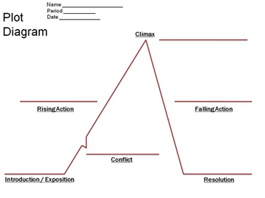

Construct the plot diagram.

Exposition

______________________________________________________________________________

Inciting incident/conflict

______________________________________________________________________________

Rising action

______________________________________________________________________________

Climax

______________________________________________________________________________

Falling action

______________________________________________________________________________

Resolution

______________________________________________________________________________

# Mathématique

## CST4

Cliquer sur le lien suivant :

<http://polybel.csp.qc.ca/files/2020/05/Mathématiques-sec4-CST-25-mai-2020.pdf>

## SN4

Cliquer sur le lien suivant :

<http://polybel.csp.qc.ca/files/2020/05/Mathématiques-SN4-25-mai.pdf>

# Biologie



Consignes :

1. Regarde le diaporama sur le système squelettique.[Diaporama système squelettique](https://cspca.sharepoint.com/sites/quipe-colePolybel/Documents%20partages/General/TROUSSES%20P%C3%89DAGOGIQUES/Trousses%20p%C3%A9dagogiques%2025%20mai%202020/Documents%20%C3%A0%20ajouter/Le%20microscope%20et%20constituants%20cellulaires.ppsx)
2. Visionne les 2 vidéos proposés en lien avec la révision de cette semaine.
3. Complète les exercices proposés!

Vidéos suggérés :

1) Markarian, M. *Le système squelettique 1ère partie,* 2019 (14min42) : <https://www.youtube.com/watch?v=yVCPOE0GhCw>

2) Anatomie Lyon 3D *La ceinture scapulaire*, 2015 (2min25) : <https://www.youtube.com/watch?v=Ym1pHYToQu8>

*N’oublie pas de m’écrire ou de me contacter sur Teams si tu as des questions!*

**Exercices sur le système squelettique**

1. Quelles sont les structures comprises dans le système squelettique?
2. Nomme 3 rôles du système squelettique.
3. Quelle est la différence entre un ligament et un tendon?
4. Où peut-on retrouver du cartilage?
5. Qu’est-ce que l’arthrose?
6. Quelles structures sont souvent plus affectées par l’arthrose?
7. Quelles sont les 2 grandes divisions des os du système squelettique?
8. Quels sont les rôles des ceintures pelviennes et scapulaires?
9. Qu’est-ce qu’une articulation?
10. Vrai ou faux.
11. Les bébés possèdent moins d’os que chez l’adulte. (____)
12. Le squelette axial comprend les os des membres inférieurs et supérieurs. (___)
13. Tous les os du corps peuvent produire des globules rouges. (___)
14. Les ligaments sont des structures qui ne se régénèrent pas. (___)
15. La colonne vertébrale protège la moelle épinière. (___)
16. Identifie les structures suivantes.

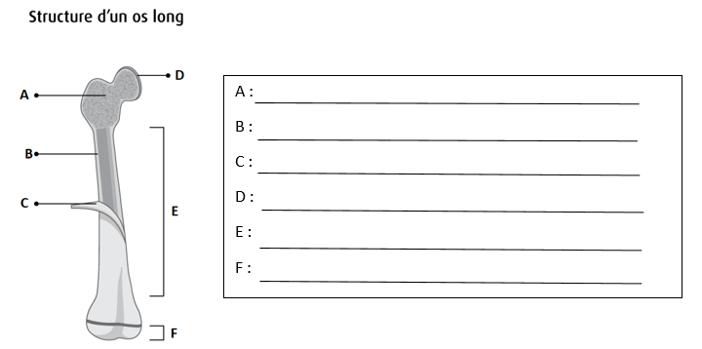

1. Il existe deux façons de classer les articulations. Nomme ces deux méthodes et donne un exemple pour chacun.

1. Détermine si les articulations suivantes sont immobiles, semi-mobiles ou mobiles :
2. Articulation du coude : _____________________
3. Les sutures crâniennes : _____________________
4. Les vertèbres : __________________________
5. La hanche : _____________________________

# Éducation physique et à la santé

En éducation physique et à la santé, la dernière semaine de mai est consacrée aux évaluations de course ministérielle.

Pour le premier cycle du secondaire (1-2-3), tu dois être en mesure de **courir** de façon continue pendant 20 minutes. En terme de distance cela représente 2,5km et plus en 20 minutes.

Trouve toi un parcours dans ton quartier, et réalise le test. Tu as la semaine pour le réussir. La marche est interdite durant le test.

Au 2e cycle (secondaire 4-5), vous devez courir pendant 25 minutes. Cela représente 3km et plus.

Bonne course et bonne semaine !!

# Arts

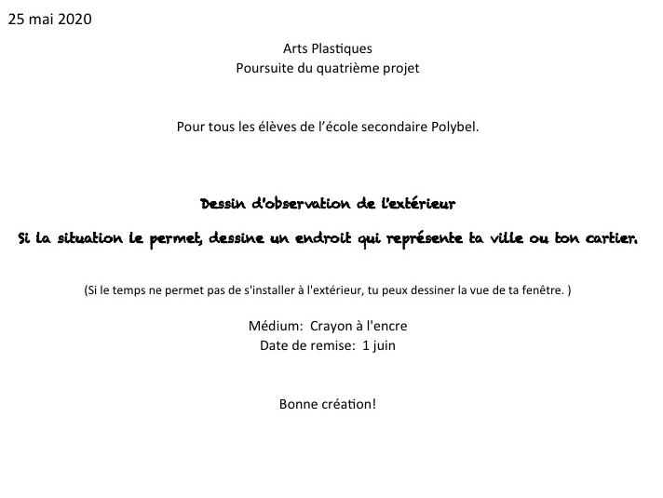

## L'écriture créative - Annik MahaimArt dramatique

***Exercice d’écriture automatique***

Écriture d’un monologue personnel sous influence de la musique.

Tu trouveras ci-dessous 3 liens menant à une audio. L’exercice est le suivant : tu devras écrire un court monologue personnel en écriture automatique.

L’écriture automatique est une forme d’écriture en continue qu

i consiste à ne pas se relire, ne pas se censurer, ne pas réfléchir à ce qu’on écrit et ne pas penser à une quelconque structure. On écrit ce qui nous passe par la tête sans réfléchir à savoir si le tout est intéressant ou si cela fait du sens!

**Consignes :**

1. Installe-toi confortablement avec des écouteurs.
2. Tu peux écrire ton texte à la main ou à l’ordinateur selon ta préférence.
3. Tu devras écrire un court monologue introspectif; c’est-à-dire, un monologue qui décrit un état d’être et non pas une histoire. On veut des sensations, des états d’âmes, des stimulations, des idées… pas une histoire!
4. Clique sur un des liens musicaux ci-dessous.
5. Dès le début de ton écoute, laisse allez ton imagination et écris ce qui te passe par la tête.
6. Laisse-toi influencer par la musique, par l’ambiance, par les sons, les instruments, les voix, etc.
7. Fais l’exercice 3 fois (1 fois pour chacun des liens suivants). Je te conseille de ne pas faire les trois exercices la même journée. Si possible, fais 1 exercice par jour.
8. Après avoir écris ton monologue introspectif, ne te relis pas tout de suite. Laisse passer 1 ou 2 journées avant de te relire.
9. Après avoir laissé 1 ou 2 journées, tu peux maintenant retoucher tes textes, si tu le souhaites, afin de les peaufiner.

**Lien 1 :**

Arvo Pärt; Spiegel im Spiegel

<https://www.youtube.com/watch?v=TJ6Mzvh3XCc>

**Lien 2 :**

Nick Cave and the Bad Seeds; Up jumped the Devil

<https://www.youtube.com/watch?v=3J3QHzbK9jY>

**Lien 3 :**

Daniel Bélanger; Amusements

<https://www.youtube.com/watch?v=pdF0DPGPXOY>

## Art multimédia

## 

# Histoire et éducation à la citoyenneté

C’est avec une grande humilité qu’un groupe d’enseignants et d’enseignantes nous partagent aujourd’hui le jeu “<http://roue-histoire.ca/>”, un jeu composé de 435 questions à choix de réponses pour réviser le programme d’histoire du Québec et du Canada en 4e secondaire.

Dans le jeu, les élèves peuvent tout d’abord “s'entraîner” à répondre aux questions des 4 grandes périodes et ensuite aller tester leurs connaissances dans la “Roue” en tant que telle où les questions sont mélangées. Nous y avons également ajouté une section “Dates et événements importants”. Les questions portent sur l’ensemble du programme.

Je vous invite à visionner ce vidéo pour les explications du jeu. (<https://www.youtube.com/watch?v=s6kYsnV5N8Q&feature=youtu.be>)

Pour cette semaine, je vous conseille de commencer par “Entraînement: Chapitre 1”. Amusez-vous bien !

• Conceptrices : Anne-Marie Harvey, enseignante, et Mélanie Bourgault, directrice de l’enseignement et de l’innovation pédagogique, École Marcelle-Mallet

• Conception : Technologie MX4 inc.

• Collaboratrice artistique : Juliette Lemelin, élève de 4e secondaire, École Marcelle-Mallet

• Soutien financier : Fondation École Marcelle-Mallet

# Éthique et culture religieuse

Simone de Beauvoir et le féminisme

Le féminisme est un mouvement significatif des 20e et 21e siècles. Malgré toutes les batailles remportées, plusieurs inégalités persistent. Dans ce travail, tu devras réfléchir sur des concepts de la grande philosophe féministe Simone de Beauvoir et sur la situation actuelle de la condition féminine.

Pour t’aider à répondre aux questions :

* *Fred et Marie* : <https://www.youtube.com/watch?v=wokOgLqdtf4>
* *De Beauvoir : On ne nait pas femme on le devient (explications).* <https://la-philosophie.com/on-ne-nait-pas-femme-on-devient-de-beauvoir>
* *Analyse du deuxième sexe (Simone de Beauvoir).* <https://la-philosophie.com/le-deuxieme-sexe-simone-de-beauvoir-analyse>
* Autres sources de ton choix

Questions :

1. À l’aide du texte *De Beauvoir : On ne nait pas femme on le devient (explications)*, explique dans tes mots la citation suivante de Simone de Beauvoir : «On ne nait pas femme, on le devient».

1. Dans son essai féministe *Le Deuxième Sexe*, Simone de Beauvoir déclare que pour s’émanciper, les femmes doivent avoir un accès au travail et contrôler les naissances. Démontre que le Québec a suivi cette déclaration.

1. Simone de Beauvoir mentionne que pour que les femmes puissent s’émanciper, les hommes doivent participer au mouvement d’émancipation. Explique pourquoi il est nécessaire que les hommes y participent et démontre que les hommes participent bien au mouvement féministe en 2020.

1. De Beauvoir appelle le sexe féminin de deuxième sexe. Crois-tu que c’est encore le cas en 2020. Montre des exemples d’inégalités toujours présentes en 2020.

1. Pourquoi la féminisation des titres est-elle un enjeu important pour certaines féministes? Quel est ton opinion sur cet enjeu? Donne des exemples de titres féminisés.

1. D’abord, fais une courte recherche sur le cycle de la violence conjugale. Explique le cycle de la violence conjugale en utilisant des exemples du court-métrage «Fred et Marie».

1. Selon toi, pourquoi les victimes de violence conjugale refusent-elles parfois de quitter leur mari malgré la violence? Utilise un exemple du court-métrage «Fred et Marie» pour répondre à la question.

BON TRAVAIL!